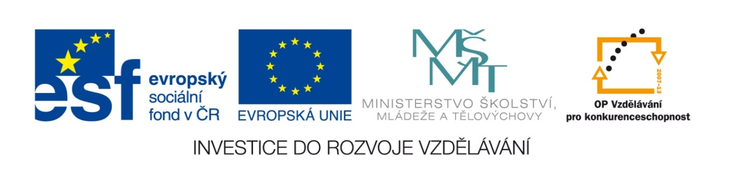

VY_32_INOVACE_15_Vlastivěda_
4.ročník_05_ČR - Historické země
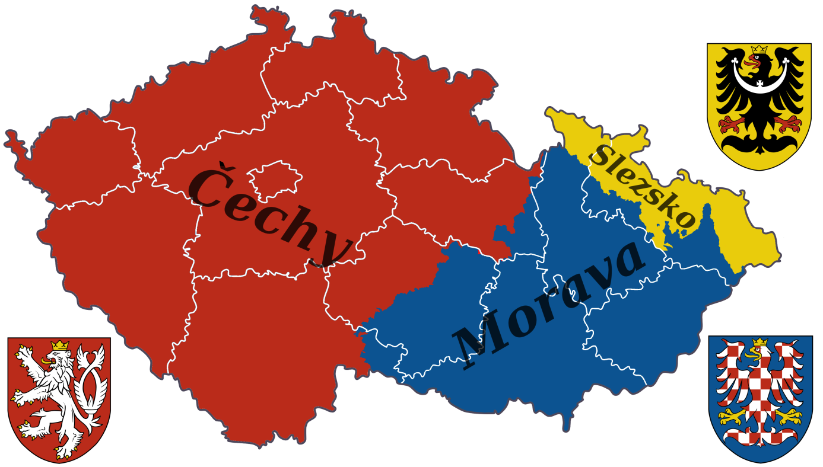

Autor: Mgr.Hana Jarochová, ZŠ a MŠ Hazlov, okr.Cheb
Vytvořeno: září 2012

1. Doplň do mapy názvy historických území naší republiky
a jejich znaky.

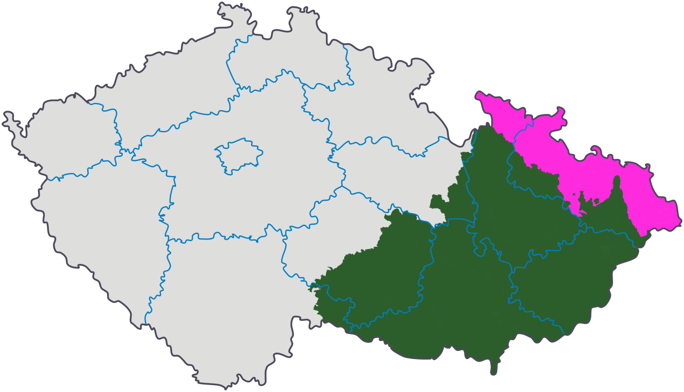

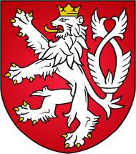
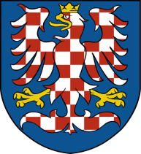
Slezsko

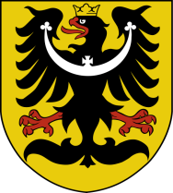
Čechy
Morava

2. Která pověst vypráví o tom, jak se do českého státního
znaku dostal lev?

R Í V O N I
25 + 37 48 - 26 63 + 18 72 - 29 15 + 59 51 - 34

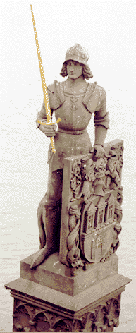

B U K C
45 + 46 33 - 17 56 + 26 100 - 41

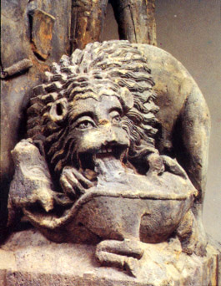

___ ___ ___ ___ ___ ___ ___ ___ ___ ___ ___ ___
43 91 62 16 74 59 81 22 82 43 81 17

O BRUNCVÍKOVI

3. Jak se nazýval jeden z nejstarších slovanských států
rozkládající se na území dnešní Moravy?
1.
2.
3.
4.
5.
6.
7.
8.
9.
10.
11.
12.
13.

- Jiný název pro Polárku.
- Světová strana, která je na mapě nahoře.
- Historické území ČR, jehož centrem je Opava.
- Přístroj k určování světových stran.
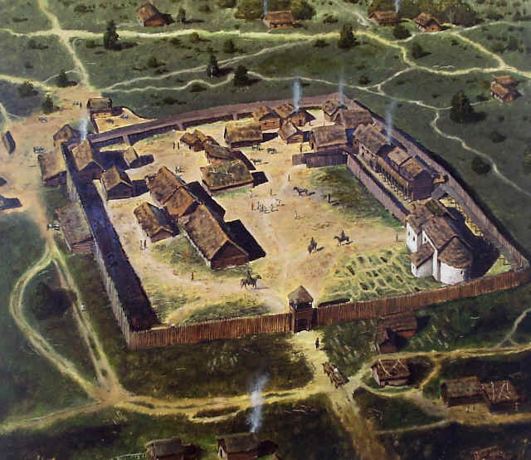
- Zvíře, které je ve znaku Moravy a Slezska.
- Zmenšený obraz Země.
- Barva, kterou je na mapě značeno vodstvo.
- Naše hlavní město.
- Historické území ČR, jehož centrem je Brno.
10. Světová strana, která je na mapě vpravo.
11. Náš severní soused.
12. Náš jižní soused.
13. Barva, kterou značíme na mapě pohoří.

Metodický list
Tento učební materiál je určen pro 4. ročník, Vlastivěda, oblast Naše vlast, část ČR – Historické země. Je vhodný pro práci s interaktivní tabulí a s popisovačem. Je možné ho i vytisknout.

List č. 1
Slouží k procvičení nových znalostí. Žáci doplňují do mapy volně pohyblivé názvy jednotlivých historických zemí a jejich znaky.
Řešení:

Slezsko
Čechy

Morava

List č. 2
Slouží k prohloubení znalostí o historických zemích ČR a procvičení sčítání a odčítání v oboru do 100. Žáci vypočítají příklady a podle výsledků doplní do tajenky odpovídající písmena.
Řešení: O BRUNCVÍKOVI

List č. 3
Slouží k procvičení vlastivědných znalostí. Žáci doplňují do křížovky odpovídající výrazy.
Řešení:
 |  | 1. | S | E | V | E | R | K | A
 |  |  | 2. | S | E | V | E | R
 |  |  | 3. | S | L | E | Z | S | K | O
 |  |  |  | 4. | K | O | M | P | A | S
 |  |  |  | 5. | O | R | L | I | C | E
 |  |  |  | 6. | M | A | P | A
 |  |  | 7. | M | O | D | R | Á
 |  |  | 8. | P | R | A | H | A
 | 9. | M | O | R | A | V | A
 |  |  |  | 10. | V | Ý | CH | O | D
 | 11. | P | O | L | S | K | O
 |  | 12. | R | A | K | O | U | S | K | O
13. | H | N | Ě | D | Á

Použité materiály
Vlastivěda pro 4. ročník, Hana Mühlhauserová, nakl. Hanami 2011
Vlastivědné mapy pro 1. stupeň základních škol, nakl. Kartografie Praha 2008
Vlastivěda pro 4. ročník, nakl. SPL- PRÁCE

Použité obrázky
Úvodní list
http://upload.wikimedia.org/wikipedia/commons/archive/9/9b/20110915222910%21Czech_Rep._-_Bohemia%2C_Moravia_and_Silesia_II.png
List č. 1
http://upload.wikimedia.org/wikipedia/commons/archive/1/1d/20100104205138%21Zem%C4%9B_Moravskoslezsk%C3%A1_na_map%C4%9B_dne%C5%A1n%C3%ADho_%C4%8Ceska.png
http://upload.wikimedia.org/wikipedia/commons/thumb/0/04/Moravia.svg/491px-Moravia.svg.png
http://upload.wikimedia.org/wikipedia/commons/thumb/d/dd/Silesia.svg/491px-Silesia.svg.png
http://upload.wikimedia.org/wikipedia/commons/f/fc/Small_coat_of_arms_of_the_Czech_Republic2.png
List č. 2
http://www.seniortip.cz/portal/cz/seniortip/article/2578/Image/BruncvikMec28.gif
http://img.radio.cz/pictures/sochari/bruncvik_lev.jpg
List č. 3
http://nd03.jxs.cz/293/863/25af40956b_54892425_o2.jpg

